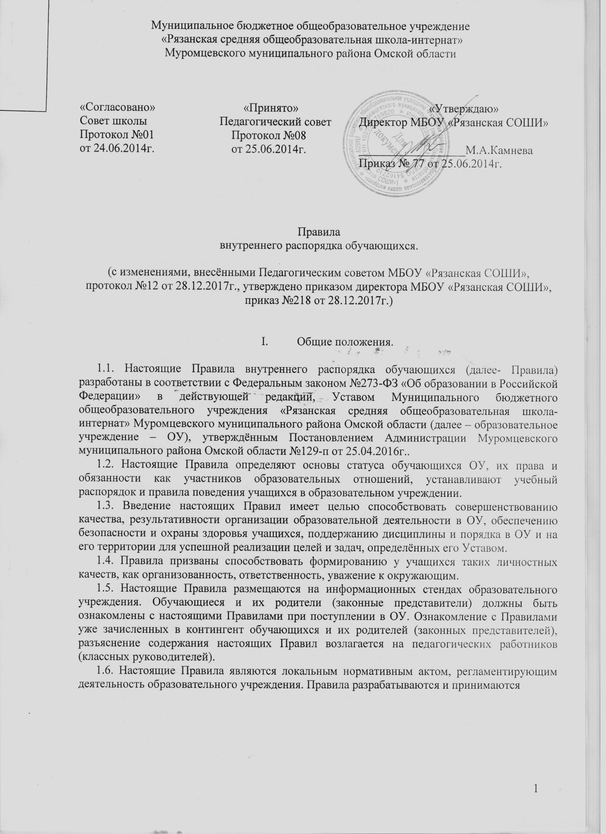

педагогическим советом образовательного учреждения, согласовываются с Советом школы и утверждаются приказом директора ОУ.
1.7. Изменения и дополнения к Правилам или новая редакция Правил принимаются в порядке, предусмотренном п.1.6. настоящих Правил. После принятия новой редакции Правил предыдущая редакция утрачивает силу.
II. Права и обязанности обучающихся.

2.1.Учащиеся имеют право:
- на выбор форм получения образования в ОУ и формы обучения после получения основного общего образования или после достижения восемнадцати лет;
- на перевод в другой класс или другое образовательное учреждение, реализующее образовательную программу соответствующего уровня, в порядке, предусмотренном федеральным органом исполнительной власти;
- на ознакомление с настоящими Правилами и другими локальными актами, регламентирующими деятельность образовательного Учреждения;
- на обучение по индивидуальному учебному плану, в том числе ускоренное обучение, в пределах осваиваемой образовательной программы в порядке, установленном локальными нормативными актами Учреждения;
- на предоставление условий для обучения с учетом особенностей психофизического развития и состояния здоровья учащихся, в том числе получение социально-педагогической и психологической помощи;
- на выбор факультативных (необязательных для данного уровня образования) и элективных (избираемых в обязательном порядке) учебных предметов, курсов, дисциплин(модулей) из перечня, предлагаемого ОУ,(после получения основного общего образования);
- на уважение человеческого достоинства, защиту от всех форм физического и психического насилия, оскорбления личности, охрану жизни и здоровья;
- на свободу совести, информации, свободное выражение собственных взглядов и убеждений;
- на каникулы - плановые перерывы для отдыха и иных социальных целей в соответствии с законодательством об образовании и календарным учебным графиком образовательного учреждения;
- на участие в управлении ОУ в порядке, установленном его уставом;
- на бесплатное пользование библиотечно-информационными ресурсами, учебной, производственной базой, лечебно-оздоровительной инфраструктурой, объектами культуры и объектами спорта Учреждения;
- на развитие своих творческих способностей и интересов, включая участие в конкурсах, олимпиадах, выставках, смотрах, физкультурных мероприятиях, спортивных мероприятиях, в том числе в официальных спортивных соревнованиях, и других массовых мероприятиях;
- на опубликование своих работ в изданиях ОУ, в том числе на сайте ОУ, на бесплатной основе;
- на поощрение за успехи в учебной, физкультурной, спортивной, общественной, научной, научно-технической, творческой, экспериментальной и инновационной деятельности;
- на совмещение получения образования с работой без ущерба для освоения образовательной программы, выполнения индивидуального учебного плана;
- на посещение по своему выбору мероприятий, не предусмотренных учебным планом Учреждения, в порядке, установленном локальными нормативными актами. Привлечение обучающихся без их согласия и без согласия их родителей (законных представителей) к труду, не предусмотренному образовательной программой, запрещается.
- на обеспечение питанием, в том числе бесплатным, в случаях и в порядке, которые установлены федеральными законами, законами субъектов Российской Федерации, органами местного самоуправления;
- на транспортное обеспечение, т. е организацию бесплатной доставки учащихся в образовательное учреждение и обратно;
- на добровольное участие в общественных объединениях, а также на создание общественных объединений обучающихся в установленном федеральным законом порядке. Принуждение обучающихся к вступлению в общественные объединения, в том числе в политические партии, а также принудительное привлечение их к деятельности этих объединений и участию в агитационных кампаниях и политических акциях не допускается.
- на меры социальной поддержки, предусмотренные нормативными правовыми актами Российской Федерации и нормативными правовыми актами субъектов Российской Федерации, правовыми актами органов местного самоуправления, локальными нормативными актами;
- на объективную оценку результатов своей образовательной деятельности;
- на получение полной и достоверной информации об оценке своих знаний, умений и навыков, а также о критериях этой оценки;
- на обращение в администрацию ОУ с жалобами, заявлениями и предложениями по вопросам, касающимся организации обучения и любым другим вопросам, затрагивающим интересы учащихся.
2.2. Учащиеся обязаны:
- добросовестно осваивать образовательную программу, выполнять индивидуальный учебный план, в том числе посещать предусмотренные учебным планом или индивидуальным учебным планом учебные занятия, осуществлять самостоятельную подготовку к занятиям, выполнять задания, данные педагогическими работниками в рамках образовательной программы;
- выполнять требования устава образовательного учреждения, настоящих Правил и иных локальных нормативных актов по вопросам организации и осуществления образовательной деятельности;
- заботиться о сохранении и укреплении своего здоровья, стремиться к нравственному, духовному и физическому развитию и самосовершенствованию;
- уважать честь и достоинство других обучающихся и работников ОУ, не создавать препятствий для получения образования другими обучающимися;
- бережно относиться к имуществу ОУ, поддерживать чистоту и порядок в зданиях, помещениях и на территории, экономно и эффективно использовать материалы, ресурсы, оборудование;
- своевременно, без опозданий приходить на занятия, извещать классного руководителя о причинах отсутствия на занятиях по уважительным причинам. Причины отсутствия подтверждаются соответствующими документами ( справка медицинского учреждения, заявление родителей ( законных представителей) или
объяснительная записка на имя руководителя образовательного учреждения ;
- иметь опрятный внешний вид, деловой стиль в одежде в соответствии с локальным актом ОУ «О требованиях к одежде и внешнему виду обучающихся», сменную обувь, форму для занятий физической культурой;
- соблюдать общие требования безопасности, правила пожарной безопасности, санитарно-гигиенические правила; в случае экстренной ситуации, связанной с обнаружением любой опасности для жизни и здоровья, незамедлительно сообщать об этом любому сотруднику ОУ;
- Иные обязанности обучающихся, не предусмотренные п.2.2. настоящих Правил, устанавливаются Федеральным законом № 273-ФЗ « Об образовании в Российской Федерации», иными федеральными законами, законами Омской области, нормативными актами органов местного самоуправления, локальными нормативными актами образовательного учреждения.

2.3. Учащимся запрещается:
- пропускать обязательные учебные занятия, предусмотренные учебным планом и образовательной программой соответствующего уровня, без уважительных причин;
- приносить, передавать, использовать во время образовательной деятельности (как на территории ОУ, так и во время проведения занятий, мероприятий вне его) оружие, колющие и режущие предметы, боеприпасы, взрывчатые вещества, пиротехнические игрушки, а также другие предметы, подвергающие опасности жизнь и здоровье других людей;
- приносить, передавать и употреблять спиртные напитки, средства токсического и наркотического действия, табачные изделия, находиться в помещениях ОУ в состоянии алкогольного или наркотического опьянения;
- курить в ОУ и на его территории ;
- использовать непристойные выражения, жесты, сквернословить;
- применять физическую силу для выяснения отношений, использовать запугивание, вымогательство, совершать любые действия, влекущие за собой опасные последствия для окружающих;
- играть в азартные игры (например, карты и т.п.);
- пользоваться во время занятий средствами мобильной связи;
- употреблять во время занятий пищу и напитки;
- производить любые изменения в аппаратном или программном обеспечении компьютеров.
III. Правила поведения в образовательном учреждении.
- Учащиеся оказывают уважение взрослым, проявляют внимание к окружающим, здороваются с работниками и посетителями Учреждения.
- Перед началом уроков учащиеся должны уточнить расписание уроков и прибыть в учебный кабинет до звонка.
- На занятиях (уроках) учащиеся обязаны иметь при себе необходимые для участия в образовательной деятельности принадлежности и литературу. Учащиеся должны иметь спортивную форму и обувь для уроков физической культуры, а также специальную одежду для уроков технологии. При отсутствии такой одежды учащиеся остаются вместе с классом, но к занятиям не допускаются.
- Учащиеся встают в начале урока и при его завершении, а также в случае входа в класс гостей или представителя администрации ОУ.
- В случае опоздания на урок учащийся должен постучаться в дверь кабинета, зайти, поздороваться с учителем, извиниться за опоздание и попросить разрешения сесть на место.
- Во время урока( учебного занятия) учащимся нельзя шуметь, отвлекаться самим и отвлекать одноклассников посторонними разговорами, играми и другими, не относящимися к уроку делами. Время урока (учебного занятия) должно использоваться учащимися только для учебных целей. Запрещается во время уроков пользоваться мобильными телефонами и другими техническими устройствами, не относящимися к учебному процессу.
- Компьютеры, технические средства обучения, лабораторные приборы и учебные пособия используются учащимися строго по назначению и с разрешения педагога, а также с соблюдением правил безопасности при работе с техническими средствами обучения и лабораторным оборудованием.
- Если во время занятий учащемуся необходимо выйти из класса, то он должен поднять руку и попросить разрешения педагога.
- Если учащийся хочет задать вопрос педагогу или ответить на вопрос, он поднимает руку.
- Звонок (сигнал) об окончании урока дается для педагога. Только когда педагог объявит об окончании занятий, учащийся вправе покинуть класс.
- В случае отсутствия следующего урока, учащиеся могут находиться в вестибюле, библиотеке или других помещениях, не занятых в учебном процессе.
- Учащиеся после окончания занятий выходят из учебного помещения (класса) для отдыха. Учащимся запрещается во время перемены кричать, шуметь, бегать, играть в игры, которые могут привести к травмам и порче имущества. Учащиеся должны быть внимательными на лестницах. Запрещается бегать и устраивать игры на лестницах, перегибаться через перила.
- Учащийся не должен без разрешения педагога покидать Учреждение во время проведения учебных занятий.
- Учащиеся соблюдают правила гигиены и поведения в столовой: входят в помещение столовой без верхней одежды, тщательно моют руки перед едой.
Учащиеся выполняют требования работников столовой, соблюдают порядок при получении пищи. Проявляют внимание и осторожность при употреблении горячих и жидких блюд. Убирают за собой столовые принадлежности и посуду после еды.
- Перед проведением внеурочных мероприятий учащиеся проходят инструктаж по технике безопасности. Строго выполняют все указания руководителя при проведении массовых мероприятий, избегают любых действий, которые могут быть опасны для собственной жизни и для жизни окружающих.
- При пользовании гардеробом учащиеся соблюдают порядок, обеспечивающий сохранность их одежды и одежды других учащихся.
- Следует строго выполнять все указания руководителя при проведении массовых мероприятий, избегать любых действий, которые могут быть опасны для собственной жизни и для окружающих.
- Обучающиеся должны соблюдать дисциплину, следовать установленным маршрутом движения, оставаться в расположении группы, если это определено руководителем.
- Обучающиеся должны уважать местные традиции, бережно относиться к природе, памятникам истории и культуры, к личному и школьному имуществу.
- Запрещается применять открытый огонь (факелы, свечи, фейерверки, хлопушки, костры и др.), устраивать световые эффекты с применением химических, пиротехнических и других средств, способных вызвать возгорание.
IV. Поощрения.
4.1. За высокие результаты и достигнутые успехи в обучении, в творчестве, спорте, активную социально-значимую деятельность, а также в целях мотивации обучающихся к активной жизненной позиции в образовательном учреждении применяется поощрение обучающихся.
4.2.Учащиеся школы поощряются за:
• отличные и хорошие успехи в учении;
• участие и победы в интеллектуальных, творческих конкурсах и спортивных
соревнованиях;
• благородные поступки.
4.3.В Учреждении применяются следующие виды поощрений:
- объявление благодарности;
- награждение Почетной грамотой.

4.4. Поощрения выносятся директором Учреждения по представлению педагогического совета школы, совета школы, классного руководителя и оформляются приказом директора. Поощрения применяются в обстановке широкой гласности, доводятся до сведения учащихся, родителей ( законных представителей) и работников школы.
V. Взыскания.
5.1.Дисциплина в школе поддерживается на основе уважения человеческого достоинства учеников. Применение методов физического и /или психического насилия не допускается. Запрещается применение таких мер воздействия, как удаление с урока, постановка в угол, оставление без перемены и тому подобное, а также выставление ученику неудовлетворительной оценки по предмету за недисциплинированность на уроке.
5.2.За нарушение Правил для обучающихся ученик привлекается к взысканию. Взыскания налагаются с соблюдением следующих принципов:
- к ответственности привлекается только виновный ученик;
- ответственность носит личный характер (коллективная ответственность класса, группы учащихся за действия члена ученического коллектива не допускается);
- строгость взыскания должна соответствовать тяжести совершенного проступка, обстоятельствам его совершения, предшествующему поведению и возрасту ученика;
- взыскание налагается в письменной форме (устные методы педагогического воздействия дисциплинарными взысканиями не считаются);
- за одно нарушение налагается только одно основное взыскание;
- до наложения дисциплинарного взыскания ученику должна быть предоставлена возможность объяснить и оправдать свой проступок в форме, соответствующей его возрасту (предоставлено право на защиту).
5.3.К учащемуся применяются следующие меры дисциплинарного взыскания:
- замечание;
- выговор;
- отчисление из организации.
Меры дисциплинарного взыскания применяются согласно порядка и процедуры, предусмотренных Федеральным законом от 29.12.2012 №273-ФЗ «Об образовании в Российской Федерации».
5.4.Применение мер дисциплинарного взыскания, не предусмотренных настоящими Правилами, запрещается.
5.5. Обучающиеся, родители (законные представители) обучающихся в праве обжаловать меры дисциплинарного взыскания и их применение к обучающемуся в комиссию по урегулированию споров между участниками образовательных отношений, создаваемую в образовательном учреждении в соответствии со ст.45 п.2-6 Федерального закона от 29.12.2012 №273-ФЗ «Об образовании в Российской Федерации».
5.6. Решение комиссии по урегулированию споров между участниками образовательных отношений является обязательным для всех участников образовательных отношений в ОУ и подлежит исполнению в сроки, предусмотренные указанным решением.
5.7.Решение комиссии по урегулированию споров между участниками образовательных отношений может быть обжаловано в установленном законодательством Российской Федерации порядке.
6. Заключительные положения.

1. Настоящие Правила действуют на всей территории образовательного учреждения и распространяются на все мероприятия с участием учащихся ОУ.

